**Тема методической разработки**

«М.И. Неделин – главный маршал артиллерии»,

для обучающихся 7-8 классов образовательных организаций

Направление: гражданское и патриотическое воспитание

_____________________________________

Автор: Гулидова Лилия Сергеевна,

учитель химии

МБОУ СШ № 61 им. М.И. Неделина

г. Липецка

**Содержание**

Стр.

**1. Пояснительная записка**………………………………………………………3

1.1. Тематическое направление…………………………………………………..3

1.2. Тема (название) воспитательного мероприятия……………………………3

1.3. Актуальность и обоснование выбора темы…………………………………3

1.4. Роль и место воспитательного мероприятия в системе работы классного руководителя (связь с другими мероприятиями, преемственность)…………..4

1.5. Целевая аудитория (с указанием возраста/класса)………………………...4

1.6. Цель …………………………………………………………………………...4

1.7. Задачи ………………………………………………………………………...5

1.8. Планируемые результаты……………………………………………………5

1.9. Форма проведения воспитательного мероприятия и обоснование ее выбора ……………………………………………………………………………..6

1.10. Воспитательные методы и приемы, используемые для достижения планируемых воспитательных результатов……………………………………..6

1.11. Кадровые и методические ресурсы, необходимые для подготовки и проведения мероприятия……………………………………………………………………….8

1.12. Материально-технические, информационные ресурсы…………………..8

**2. Основная часть**.

2.1. Описание подготовки воспитательного мероприятия…………………….9

2.2. Описание проведения воспитательного мероприятия (сценарий, конспект, дидактическая карта мероприятия и др.)…………………………...11

**3. Рекомендации по использованию методической разработки в практике работы классных руководителей**………………………………...20

1. **Пояснительная записка**
   1. Тематическое направление

XXI век – век компьютеризации, инноваций, новых технологий. В последние десятилетия в России произошли экономические и политические изменения, которые привели к значительной потере духовных ценностей. Стала все более заметной постепенная утрата нашим обществом традиционного патриотического сознания. Cчитаю, что проблема патриотизма в наше время – это одна из актуальных и серьезных проблем общества. Мы должны показать подрастающему поколению величие и самоотверженность подвига советских людей, завоевавших Победу. Воспитывая у детей патриотизм, мы воспитываем и духовно – нравственные качества.

Как учитель, я не случайно обратилась к проблеме использования краеведения на уроке и во внеурочной деятельности. В настоящее время учащиеся мало интересуются информацией о своей малой родине, родном крае, не знакомы или мало знакомы с его прошлым и настоящим. Считаю, что есть необходимость повысить познавательный интерес к истории и героям родного края. Именно поэтому я обратилась к теме гражданско-патриотического воспитания, поставив перед собой задачу, познакомить детей с историей жизни и подвигов маршала артиллерии М.И. Неделина, имя которого носит МБОУ СШ №61. В нашей школе установлен бюст М.И.Неделина, есть школьный музей, посвященный, жизни и подвигам героя.

* 1. Тема (название) воспитательного мероприятия

М.И. Неделин – главный маршал артиллерии.

* 1. Актуальность и обоснование выбора темы

Современный этап развития Российской Федерации характеризуется возрастающей ролью человека в качестве центрального звена социально-экономической системы. В связи с этим патриотическое воспитание приобретает особую остроту и актуальность. Одна из важнейших характеристик патриотизма – его социальное содержание. На сегодняшний день одной из самых актуальных задач Российской Федерации, её общества и образовательных учреждений является нравственно-патриотическое становление и патриотическое воспитание подрастающего поколения.

1.4. Роль и место воспитательного мероприятия в системе работы классного руководителя (связь с другими мероприятиями, преемственность)

Методическая разработка воспитательного мероприятия «Мы - патриоты России» имеет важное значение и играет значимую роль в системе работы классного руководителя. Данная разработка тесно связана с межличностными взаимоотношениями в классном коллективе, помогает воспитывать в учащихся чувство уважения к иным точкам зрения, отличным от их собственных.

Патриотическое воспитание является приоритетным направлением  в работе классного руководителя, которое формирует   гражданскую позицию, патриотическое сознание,    национальное самосознание,   любовь и уважение к истории семьи, города, Отечества.

1.5. Целевая аудитория (с указанием возраста/класса)

Учащиеся 7-8 классов (14-15 лет)

1.6. Цель

1. Формирование активной гражданской позиции, чувств любви к прошлому, настоящему и будущему страны, своего города, села.

2. Воспитание чувства патриотизма, чувства долга перед родиной, ответственности за свои поступки.

3. Воспитание любви к Отечеству, духовности, нравственности на основе общечеловеческих ценностей.

4. Раскрыть значение слова «патриот».

5. Показать значение Родины в жизни человека.

1.7. Задачи

1. Воспитание любви к своей Родине.

2. Развитие умения учащихся аргументировать свою точку зрения, вести дискуссию.

3. Развивать у учащихся познавательный интерес, критическое мышление, способность к определению собственной жизненной позиции.

4. Формирование интереса к истории Отечества.

5. Углубление знаний о Родине, своем родном крае, месте рождения.

6. Воспитание уважения к защитникам Отечества.

1.8. Планируемые результаты

1. Ценностное отношение к России, своему народу, своему краю, отечественному культурно-историческому наследию, государственной символике, законам Российской Федерации, родному языку, народным традициям;

2. Возрождение патриотического воспитания.

3. Формирование гражданско-патриотического сознания, развитие чувства сопричастности к судьбе Отечества.

4. Формирование гражданской позиции, нравственных основ личности, понимание прав и свобод личности.

5. Воспитание любви к родному городу, селу, как к малой Родине, развитие потребности в изучении истории своего родного края и Отечества.

6. Развитие толерантности и сохранение славных боевых и трудовых традиций нашего народа.

7. Повышение уровня духовной культуры.

1.9. Форма проведения воспитательного мероприятия и обоснование ее выбора

Форма проведения мероприятия – тематическая беседа с использованием материалов школьного музея  
Формы работы учащихся:индивидуальная, групповая, фронтальная.

1.10. Воспитательные методы и приемы, используемые для достижения планируемых воспитательных результатов

Используемые педагогические технологии:

- Информационно-коммуникационные технологии.

Применение ИКТ на всех этапах урока позволяет мне оптимизировать образовательный процесс, эффективно использовать время. Таким образом, использование информационно-коммуникационных технологий позволяет мне активизировать познавательную деятельность учащихся, повысить мотивацию, создает дополнительные условия для формирования и развития коммуникативных умений и навыков учащихся. Использование данной технологии помогает осуществить переход от репродуктивных форм к самостоятельным, творческим видам работы.

- Здоровьесберегающие технологии:

-обеспечение учащимся возможности сохранения здоровья во время обучения в школе, формирование у них необходимых знаний, умений и навыков по здоровому образу жизни и  применение полученных знаний в  повседневной жизни.

-смена видов деятельности;

-индивидуальный подход к учащимся с учетом личностных возможностей;

-построение урока с учетом работоспособности учащихся;

-проведение физкультминуток и динамических пауз на уроках;

Применение данной технологии помогает сохранению и укреплению здоровья  школьников, препятствует их переутомлению на уроках, улучшает психологический климат в детских коллективах, повышает концентрацию внимания, снижает показатели заболеваемости и уровня тревожности детей.

- Игровые технологии.

Игра, наряду с трудом и учёбой, - один из основных видов деятельности человека. По определению игра - это вид деятельности в условиях ситуаций, направленных на воссоздание и усвоение общественного опыта, в котором складывается и совершенствуется самоуправление поведением.

Познавательные, интеллектуальные игры.

*В результате применения методов игрового обучения достигаются следующие цели:*

-стимулируется познавательная деятельность;

-активизируется мыслительная деятельность;

-самопроизвольно запоминаются сведения;

-формируется ассоциативное запоминание;

-усиливается мотивация к изучению предмета.

Технология сотрудничества.Технология сотрудничества – коллективный способ обучения/воспитания в парах или группах, который развивает навыки мыслительной деятельности, включает работу памяти, повышает ответственность за результативность коллективной работы, позволяет актуализировать полученный опыт и знания, работая в индивидуальном темпе.

При проведении данного воспитательного мероприятия были применены словесные, наглядные, практические методы обучения.

1.11. Кадровые и методические ресурсы, необходимые для подготовки и проведения мероприятия

Экскурсии по школьному музею проводят специально подготовленные старшеклассники.

1.12. Материально-технические, информационные ресурсы

Методическое оснащение: мультимедийная доска, компьютер, программное

обеспечение MS Power Point, презентация, видеоматериалы, музыкальное

сопровождение.

**2. Основная часть**.

2.1. Описание подготовки воспитательного мероприятия

1. **Вступление.**
2. **Основной этап.**

2.1. Выступления учащихся

2.2. Знаете ли Вы что?!

2.3. Для справки

1. **Заключение и рефлексия**

2.2. Описание проведения воспитательного мероприятия (сценарий, конспект, дидактическая карта мероприятия и др

1. **Вступление.**

   Вступительное слово учителя

Если человек не любит старые улицы, старые дома, значит у него нет любви к родному городу. Если человек равнодушен к памятникам истории, он как правило, равнодушен к своей стране. (Д.С. Лихачёв).

Если быть предельно честными, то, наверное, мало кто знает, в честь кого названы большие улицы и небольшие улочки в наших городах. Порой мы ежедневно ходим по давно знакомым улицам и даже не задумываемся, почему улица носит то или иное название? Как называлась раньше и почему? Кому посвящены памятники и мемориальные доски? Кто из знаменитых людей ходил и жил на улицах наших городов? Улицы - немые  свидетели  и  хранители  истории  наших  городов. Названия  улиц    о  многом  могут  рассказать  сведущему  человеку. Многие  улицы  названы  в  честь  писателей  и  поэтов,  композиторов,  коммунистических  деятелей,  знаменательных  дат  и  праздников,  героев  гражданской  и Великой  Отечественной  войн. Мы любим свой город. Мы часто гуляем по улицам нашего города. Наша школа носит имя Митрофана Ивановича Неделина. Именно об этом человеке мы  и хотим вам рассказать.

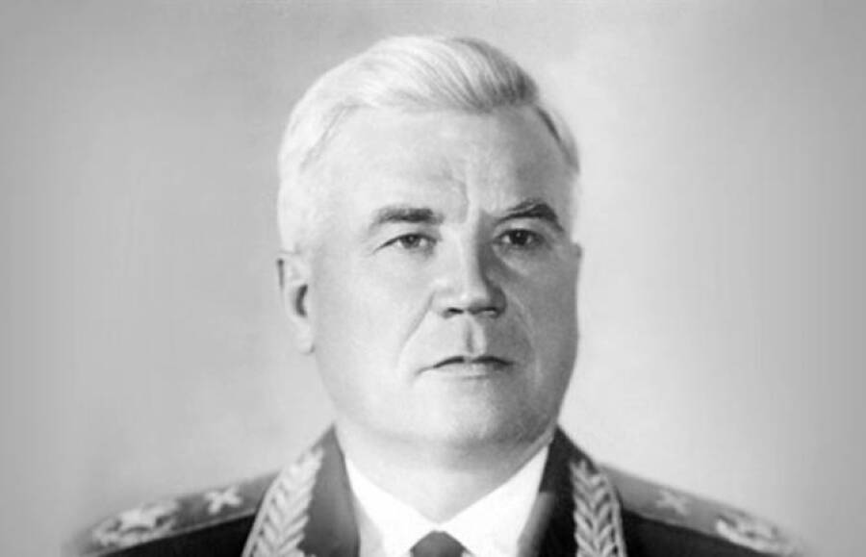

(Слайд № 1 – фото М.И. Неделина).

Ведущий 1 (Слайд № 2 – ролик 1 авторское стихотворение Шафигулина Давида, выпускника МБОУ СШ №61 г. Липецка):

Гремит каннонада, вдали - блокада,

Страна пылает в войне!

На поле выходят животные ада,

Здесь немец сильнее вдвойне!

Но вы, Митрофан, своим духом чеканным

Даёте бесстрашный отпор.

Здесь вместе с людьми погибают ракеты-

С собою уносят весь сор.

Ваш глаз словно ястреб - он меток и точен,

Ваш глас будоражит врагов.

Спасибо тебе, Митрофан наш Иваныч,

За мир без военных фронтов!

Ведущий 2

Здравствуйте. Сегодня наше мероприятие посвящено маршалу Митрофану Ивановичу Неделину – первому главнокомандующему ракетных войск стратегического назначения СССР, Герою Советского Союза

**II. Основной этап**

**2.1. Выступление учащихся**

1. Митрофан Иванович Неделин родился 9 ноября 1902 года в городе Борисоглебск. Окончив церковно-приходскую школу, Митрофан работал в железнодорожных мастерских. В 1920 г. семнадцатилетний юноша добровольно вступил в Красную Армию. Грамотного и начитанного парня назначили полковым библиотекарем, но он рвался в полевые войска и добился перевода в артиллерию. Участвовал в Гражданской войне в составе частей 12 армии Юго-Западного фронта. По окончании в 1929 году артиллерийских курсов до 1937 года командовал артиллерийской батареей, а затем дивизионом. С декабря 1937 года и по март 1939 года сражался с фашизмом в Испании. (Слайд № 3)

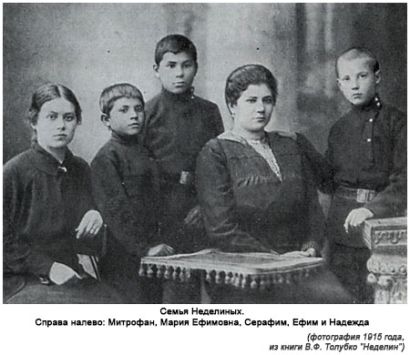

2. В апреле 1941 года Неделин был назначен командиром 4-й артиллерийской противотанковой бригады, расположенной в городе Проскурове. В июне 1941 года ему было присвоено воинское звание полковника. Как только стало известно о начале войны с Германией, бригада спешно передислоцировалась в район Каменец - Подольского и вошла в состав 18 – й армии Южного фронта. С 24 июля по 3 августа 1941 года бригада Неделина, прикрывая отход войск 18-й армии, вела тяжелые бои с танковыми и моторизованными частями противника. (Слайд № 4)

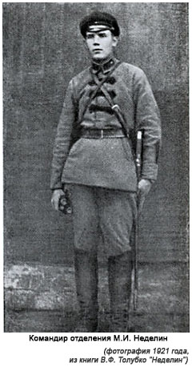

3. В октябре 1941 года 18 – я армия попала в окружение. В этих условиях на 4-ю артиллерийскую бригаду возлагалась задача: совместно с другими соединениями прорвать вражеское кольцо для выхода советских войск из окружения. При выходе из окружения 18-я армия понесла ощутимые потери в людях. Погиб и начальник артиллерии армии генерал – майор А.С. Титов. На его место был назначен полковник Неделин М. И.  В ноябре 1941года 18-я армия принимала участие в освобождении Ростова – на – Дону. В декабре 1941 года Неделина назначили начальником артиллерии 37 – й армии. 1 марта 1942 года ему было присвоено звание генерал – майора. (Слайд № 5)

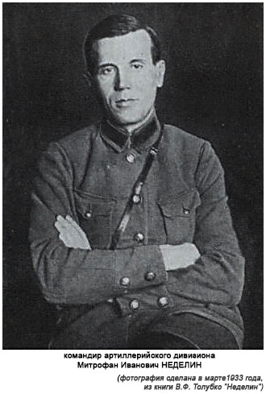

4. В июле 1941 года немецкие войска начали наступление на Кавказ. К исходу августа был захвачен Моздок и Прохладный. 37 –я армия обороняла Нальчик. Одновременно ей надлежало разгромить врага под Заюково и захватить шоссейную дорогу Пятигорск – Нальчик. По указанию Неделина в полосах обороны стрелковых дивизий создавались противотанковые опорные пункты и узлы. Боевые действия велись круглосуточно. 103-й отдельный противотанковый артиллерийский полк в бою за Верхний Курп подбил 27 танков, две бронемашины и несколько десятков грузовых автомобилей. За проявленный героизм и мужество, всему личному составу полка Военный совет армии объявил благодарность.

5. Нальчик был захвачен 28 октября 1942года. Перегруппировав силы противник решил наступать через «Эльхотовские ворота» на Орджоникидзе (ныне Владикавказ), но был остановлен. После разгрома немецких войск под Сталинградом, создались благоприятные условия для наступления Красной Армии на Кавказе. 5 января 1943 года 37 – я армия освободила Нальчик, а 11 января Кисловодск. В донесении командующий Северной группой войск Закавказского фронта генерал – лейтенант И.И. Масленников отмечал, что в боях за Нальчик и Кисловодск артиллерия 37 – й армии действовала отлично.

6. В 37-й армии Митрофан Иванович служил до апреля 1943 года. С апреля по май 1943 года - командующий артиллерией 56 армии Северо –Кавказского фронта. С июля 1943 года по май 1945 года был командующим артиллерией Юго –Западного и 3-го Украинского фронтов. 25 сентября 1943 года ему было присвоено звание генерал – лейтенанта, а 3 апреля 1944 года генерал – полковника. (Слайд № 6)

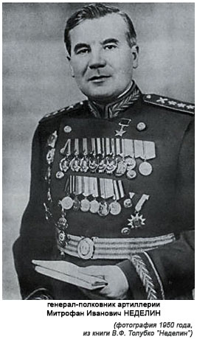

7. Указом Президиума Верховного Совета СССР от 28 апреля 1945 года за умелое руководство артиллерией 3-го Украинского фронта, мужество, проявленное при отражении крупных контрударов танков и пехоты врага северо-восточнее озера Балатон, генерал-полковнику артиллерии Неделину Митрофану Ивановичу присвоено звание Героя Советского Союза с вручением ордена Ленина и медали «Золотая Звезда» (Слайд № 7)

8. После войны генерал Неделин занимал различные руководящие должности Вооруженных Сил СССР. 4 августа 1953 ему было присвоено воинское звание маршала артиллерии. В качестве заместителя председателя госкомиссии руководил запуском первого искусственного спутника Земли 4 октября 1957 года. 8 мая 1959 года маршалу Неделину было присвоено воинское звание главного маршала артиллерии, а в декабре того же года, он был назначен главнокомандующим Ракетными войсками стратегического назначения. Под его руководством были разработаны и испытаны первые образцы межконтинентальных баллистических ракет и ракет средней дальности. (Слайд № 8)

9. Погиб М.И. Неделин в результате трагической случайности при испытании ракеты Р-16 24.10.1960 года на космодроме Байконур. В тот день от взрыва погибло 74 человека. Примерно столько же умерло позже от воздействия паров гептила и ожогов. От маршала, по свидетельству очевидцев, остался только след на месте его нахождения. Были найдены наручные часы, оплавившаяся Звезда героя и один погон. (Слайд № 9)

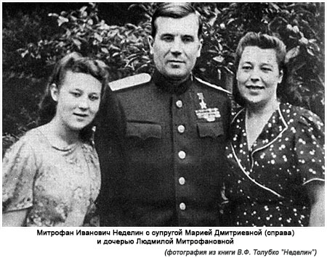

Похоронен маршал Неделин Митрофан Иванович в Кремлевской стене,

его имя увековечено на родине героя, в названии Военного Института в Ростове на Дону

Слово учителя:

**2.2. Знаете ли вы, что:** (Слайд № 10)

! **Дед**будущего маршала служил в артиллерии Русской императорской армии и своими рассказами зародил у внука интерес к этому роду войск.

! Особенно ярко полководческий талант Неделина проявился во время **Балатонской оборонительной операции** (Венгрия, 1945 г.). Именно слаженные действия советской артиллерии не допустили тогда прорыва советского фронта. Уже через месяц Митрофану Ивановичу будет присвоено звание Героя Советского Союза.

! Маршал был **кавалером** пяти орденов Ленина и четырех орденов Красного Знамени.

! В 1957 году Митрофан Иванович руководил запуском **первого искусственного спутника Земли.**

! Указом Президента России от 20 декабря 1999 г. вместе с личным составом боевого расчёта подготовки ракеты Р-16 М.И. Неделин был награждён **орденом Мужества** посмертно.

! Имя маршала М.И. Неделина было присвоено **Ростовскому военному институту ракетных войск.**

! Ежегодно **19 ноября** в День ракетных войск и артиллерии офицеры и солдаты возлагают цветы и венки к могилам знаменитых маршалов артиллерии — Митрофана Неделина и Николая Воронова (1899-1968 гг.).

**2.3. Для справки** (Слайд №11)

Воинские звания:  
генерал-майор артиллерии (13 мая 1942);

генерал-лейтенант артиллерии (25 сентября 1943);

генерал-полковник артиллерии (3 апреля 1944);

маршал артиллерии (4 августа 1953);

Главный маршал артиллерии (1959)

Награды:

Медаль «Золотая Звезда» Героя Советского Союза (28.04.1945)

Орден Мужества (1999, посмертно)

пять орденов Ленина (13.09.1944, 28.04.1945, 6.05.1946, 20.04.1956, 21.12.1957)

четыре ордена Красного Знамени (22.02.1939, 13.12.1942, 3.11.1944, 15.11.1950)

Орден Суворова I степени (19.03.1944 года)

Орден Кутузова I степени (26.10.1943)

Орден Богдана Хмельницкого I степени (18.11.1944)

Орден Отечественной войны I степени (3.11.1944)

Орден «Знак Почёта» (16.8.1936)

Геро́й Сове́тского Сою́за — высшая степень отличия СССР, которой удостаивали за совершение подвига или выдающихся заслуг во время боевых действий, а также и в мирное время.

Известный советский конструктор Сергей Павлович Королев считал удачей, что такой умный и целеустремленный военачальник работает вместе с ними. По уму и организаторским способностям равных Неделину на то время, пожалуй, не было. Он мог одновременно говорить с учеными и рабочими профессионально, потому что разбирался практически во всех технических вопросах вверенной ему области.

Можно сказать, что М.И. Неделин ушел из жизни слишком рано (57 лет — далеко не самый преклонный возраст). Но сколько успел сделать это человек! За его спиной остался мощный ядерный арсенал, готовый взвиться в воздух для защиты страны, а всего через полгода после гибели маршала-ракетчика в космос отправится первый землянин и тоже офицер — Юрий Гагарин. Пусть не забудут потомки имя Митрофана Неделина!

**III.** **Заключительная часть. Рефлексия.**

**Учитель:** Ребята, вот и подходит к концу наше увлекательное занятие. Вам понравилось наше мероприятие? Что вам понравилось? Что нового вы узнали сегодня? Считаете ли вы, что тема нашего классного часа актуальна и интересна для вас и детей вашего возраста? (Учащиеся дают ответы на вопросы).

**Учитель:** Оцените свою работу на сегодняшнем занятии. Выскажите своё мнение.

Предлагаю завершить сегодняшнее мероприятие песней, которую мы с вами подготовили (Слайд №12)

Звучит  музыка на слова Расула Гамзатова «Журавли» (Учащиеся читают слова)

1.Мне кажется порою, что солдаты

С кровавых не пришедшие полей,

Не в землю нашу полегли когда-то,

А превратились в белых журавлей.

2.Они до сей поры с времен тех дальних

Летят и подают нам голоса.

Не потому ль так часто и печально

Мы замолкаем глядя в небеса?

3.Сегодня, предвечернею порою,

Я вижу, как в тумане журавли

Летят своим определенным строем,

Как по полям людьми они брели.

4.Летит, летит по небу клин усталый,

Летит в тумане на исходе дня.

И в том строю есть промежуток малый -

Быть может это место для меня.

5.Настанет день и журавлиной стаей

Я поплыву в такой же сизой мгле.

Из-под небес по-птичьи окликая

Всех вас, кого оставил на земле.

Ребята, вы все очень хорошо поработали сегодня. Спасибо вам за активность и проявленный интерес к теме патриотизма. Любите Россию, чтите прошлое, будьте патриотами нашей русской земли! До встречи!

**3. Рекомендации по использованию методической разработки в практике работы классных руководителей**

Данная методическая разработка может быть использована педагогами, классными руководителями, социальными психологами для воспитания патриотизма среди учащихся.

На мой взгляд, перечисленные  выше технологии, наряду с привлечением учащихся к ценностному отношению к России, своему народу, отечественному культурно-историческому наследию, государственной символике, законам Российской Федерации, историческими ценностями России способствует созданию эффективных  условий  для воспитания личности гражданина - патриота  Родины, способного встать на защиту государственных интересов страны.

Надеюсь, что данная методическая разработка окажет методическую и практическую помощь учителям в организации работы по  патриотическому  воспитанию  учащихся 5-9 классов.